- 校区、教学楼、教室的勾选显示功能放在后台，供管理员使用。
勾选显示的功能应区分课表查询和自习室查询

- 课程查询应再分为3个部分
- 按教室分布查
- 按课程名称查
- 按教师姓名查
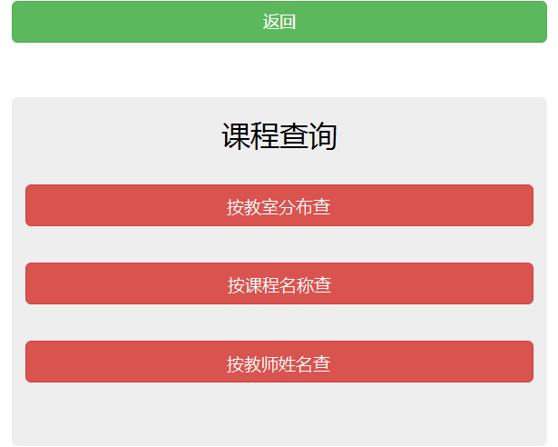

按教室分布查询 就是现有的课程查询功能
按课程名称查询 输入课程名称，点击查询
显示内容为：

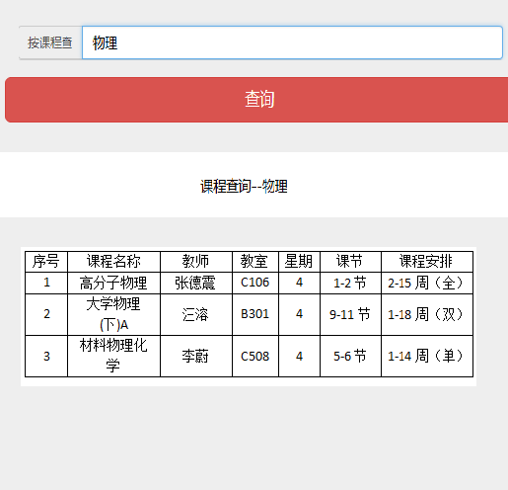

按教师姓名查询 输入教师姓名，点击查询（显示样式同上）
显示内容为：
序号 | 课程名称 | 教师 | 教室 | 星期 | 课节 | 课程安排
1 | 有机化学 | 蔡月琴 | C102 | 2 | 1-2节 | 1-18周（全）
2 | 有机化学(下):药学院 | 蔡月琴 | C106 | 4 | 9-11节 | 3-15周（全）
3 | 有机化学(下) | 蔡月琴 | C106 | 4 | 9-11节 | 3-15周（全）

说明： 按课程查询和按教师查询不在需要计算当天的数据，只需要把对应的字段检索出来呈现就可以

1. 在课表查询和自习室查询中 去掉金山校区的数据
2. 自修教室查询，奉贤校区只保留ABCDEX教学楼，其他楼不要，教学楼里列出所有多媒体的教室

